邀請人並看看誰會來
進到名單上的三條路、每一條會寄出什麼，以及為什麼只有邀請能確保對方的收件匣裡 真的有一張票。
2026-08-27 · https://offision.com/help/zh-hant/event-coordinator/invite-people-and-see-whos-coming/
活動上的 活動參加者 就是誰會來，也是你自己加人的地方。
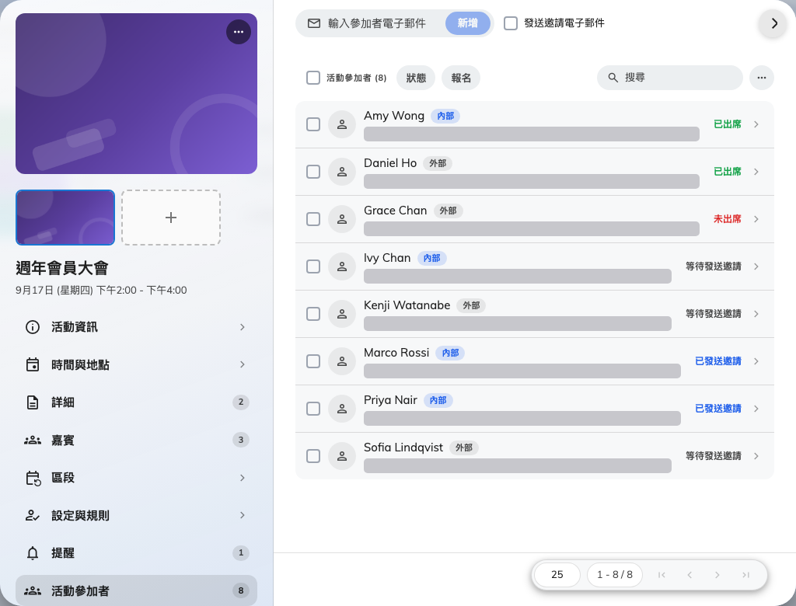
報名名單，每個人都標示了公司內外，並帶著各自的狀態。

進到名單的三條路
新增參加者 一次挑一個人 — 從你的目錄裡挑同事，或用電郵地址加賓客。
匯入參加者 讀一個檔案，適合從別處拿到的名單。它會讀電郵、姓名、稱謂、部門與電話，並跳過地址無效的列以及已經在名單上的人 — 所以把修正過的檔案再匯入一次是安全的。
讓他們自行報名，如果你已經對他們開放的話。
先發布，再邀請:
發送邀請 的控制項在活動發布之前是停用的。這是刻意的 — 邀請別人去一個他們打不開的東西，比不邀請更糟 — 但這也表示順序是先發布、後邀請。

加一個人實際上會寄出什麼
新增參加者會建立他的名額與通行證，並寄出報名電郵。他的狀態接著會顯示 等待發送邀請，直到你送出為止 — 那是一場尚未發布的活動該有的狀態，不是失敗。
重新發送邀請 會把同一封信再寄一次，並重新產生通行證。用在把信刪掉的人身上。
邀請是唯一能保證電郵票券的方法:
在應用程式裡自行報名的人不會收到任何電郵，不論屬於哪一種對象。如果你需要每個人的收件匣裡都有一張票 — 因為櫃檯會照名單核對，或場地在公司外 — 就邀請他們，而不是讓他們自行報名。

名單怎麼讀
每個人都帶著一個狀態：等待發送邀請、已發送邀請、已出席、未出席、邀請已取消。
只有 邀請已取消 會空出名額。事後標記為未出席會記錄發生了什麼，但不會把位子還回來 — 而在一場滿了、還有人在等的活動上，這一點很要緊。

把某人拿掉
取消他，而不是刪除。取消會保留紀錄 — 當他之後問「我到底有沒有報上名」時很有用 — 而且那才是釋放名額的動作。

